Royal Society of Chemistry（RSC）
- 使用非校园 IP 地址打开浏览器，输入https://pubs.rsc.org，或从图书馆数据库进入。进入数据库后点击右上角的“Log in”登录。
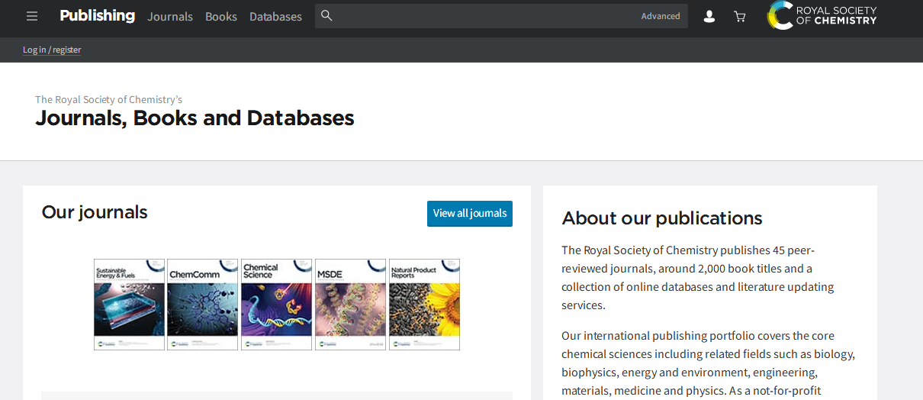

- 点击页面下方“Find my institution”。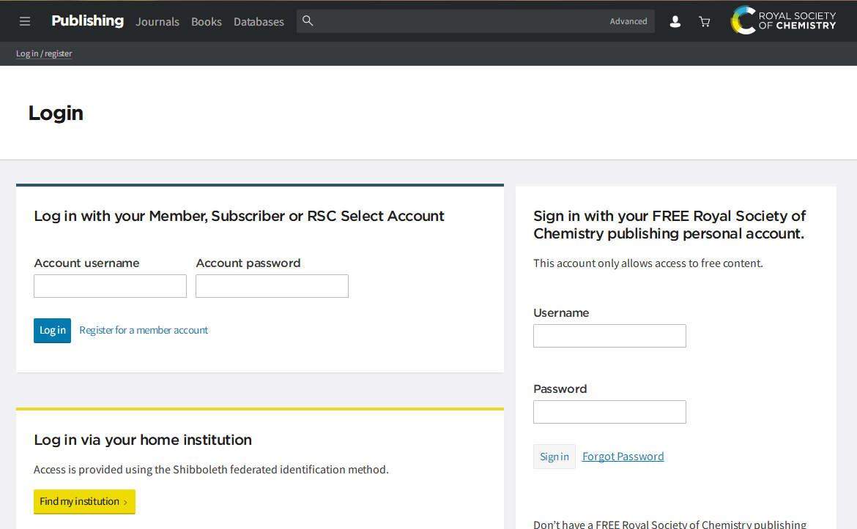

- 在“Select your institution’s group”选择“China CERNET Federation”。
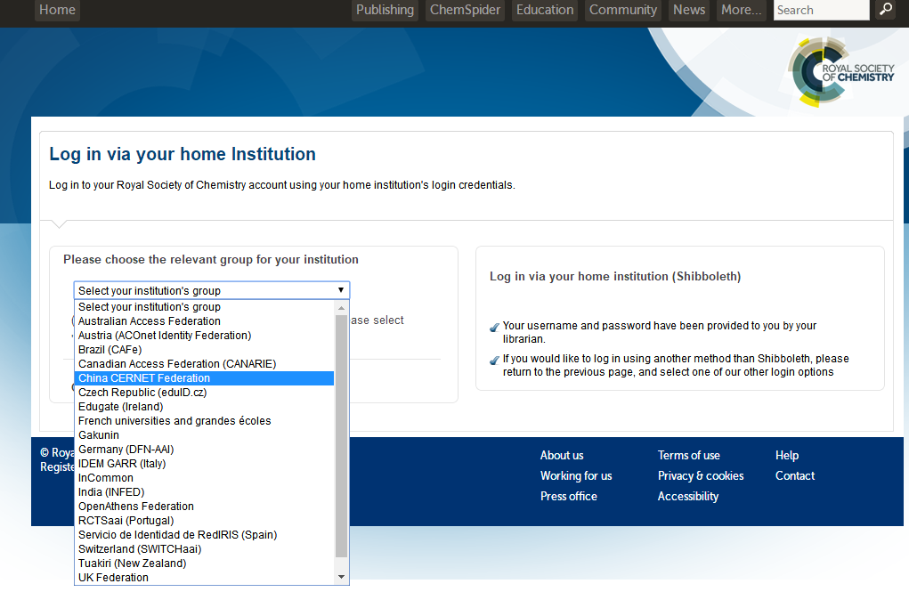
- 在列表中选择“Beijing Normal University”。
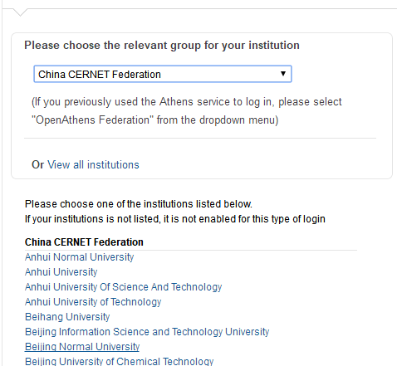

- 到北京师范大学图书馆登录页面输入学工号、密码，登录成功后即可使用“Royal Society of Chemistry（RSC）”数据库。
